

英国剑桥大学
暑期在线未来商业领袖项目
Girton College, University of Cambridge
Summer Online Future Business Leaders Program
2022年7月25日 – 8月12日
- 项目综述
本项目是英国剑桥大学格顿学院特别为国内学生订制的为期3周的线上远程教学项目，旨在利用先进的在线技术平台，配合剑桥大学顶级的师资力量，为学生提供更为灵活和便捷的课程参与模式，促进学生对核心商业知识与技能的掌握，同时增强对组织领导者与商业领导力的理解。
全美国际教育协会作为剑桥大学格顿学院在中国的正式授权机构，负责选拔优秀中国大学生，于2022年暑期参加格顿学院的在线未来商业领袖项目。项目学生将单独成班进行学习，顺利完成项目后，并可获得剑桥大学格顿学院颁发的成绩单与项目证书。
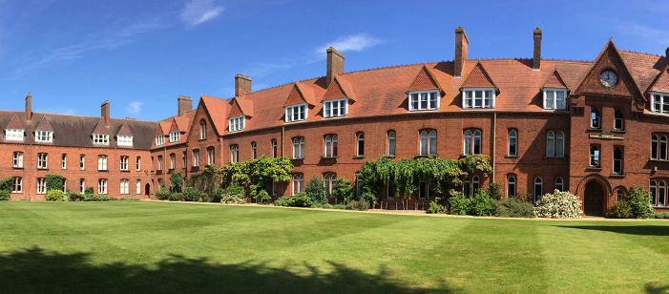
- 特色与优势
- 【原汁原味的剑桥课程】由剑桥大学顶级师资力量参与设计与授课的纯正剑桥专业课程，课程品质有保障；
- 【实时授课，注重互动】课程全部为剑桥老师的真人实时直播授课，非录播形式，保证与学生的互动效果；
- 【四六级可申请】无需托福雅思成绩，用大学英语四/六级即可入读剑桥课程；
- 【超高性价比】项目整体费用相对传统线下授课模式大幅降低，但课程质量不打折扣；
- 【成绩单与学习证明】可获得剑桥大学格顿学院的成绩单与项目证书，为个人履历添砖加瓦；

三、 剑桥大学与格顿学院简介
- 创建于1209年的剑桥大学，是英国乃至世界上历史最悠久的大学之一，同时也被公认为是世界上最顶尖的高等教育机构之一，在艺术与人文、数学、物理、工程与技术、医学、法学、商科等诸多领域拥有崇高的学术地位及广泛的影响力；剑桥大学实行古老的“书院制”，由31所独立自治学院组成，学生总数量超过19,000人；
- 2022年Times世界大学综合排名位列第5；2022年QS世界大学综合排名位居第3；2021年上海交大世界大学学术排名（ARWU）位居第3；
- 格顿学院成立于1869年，距今已有150年的历史，是剑桥较大的学院之一，在剑桥所有学院中学生总量排名第9，本科生数量排名第6，以活跃、轻松和友善的学习氛围著称。学院提供丰富的本科与研究生课程，领域包括工程、计算机科学、建筑、经济学、历史、地理、人文社科、数学、法律、医学、音乐、国际关系、社会学、语言学等。

四、访学项目介绍
【课程日期】
2022年7月25日 – 8月12日

【授课模式】
剑桥大学格顿学院的暑期在线未来商业领袖项目有以下主要特点：
- 项目包含约34.5个实时直播课时，每周约11.5小时，多数课程预计会安排在北京时间下午至晚间进行（实际授课时间以校方最终安排为准）；
- 学生在讲座前需阅读若干篇老师布置的阅读材料，并准备笔记。在研讨会期间，学生将充分运用文献和讲座中的关键理念，进行独立研究，或开展小组合作，提升自己的研究技能；
- 学生均会注册成为剑桥大学格顿学院的学生，并且获权使用剑桥大学的教学管理平台Moodle。剑桥老师通过ZOOM平台在线授课，课前阅读以及作业布置则会通过Moodle安排。

【课程内容】
在线未来商业领袖项目主要包括两门核心课程，以下课程内容供参考：
课程一：商业战略
为什么有些公司会比其他公司更成功？归根到底是战略的问题，因为具备竞争优势的公司会实现卓越的绩效。本课程将探讨企业如何发展和维持竞争优势。 战略涉及管理领域，它能够帮助经理层做出更好的决策，从而从长远地提升组织的竞争力，为其关键的利益相关方创造价值。 通过运用战略领域的理论、概念、方法和工具，高层管理者可以确保组织的盈利和长期发展。
本课程的重点内容包括战略管理的本质与背景，战略分析的理论、概念与模型，以及战略管理实践的运用。本课程将提升学生的技能，使他们在面对不确定和复杂局面时，可以做出强有力的战略决策。学生将会掌握应对复杂战略管理问题的理念和框架，特别是以下几方面的能力：
- 分析行业结构和环境趋势，评估行业潜力
- 评价企业的竞争定位，评估企业的资源和能力
- 制定业务部门和公司战略，在面临不确定性和复杂性情况时实现竞争优势
课程二：商业领导力
本课程将对商业领导力进行全面剖析，增强学生对组织行为的理解，以及如何管理组织行为，特别是透过组织领导者的角度。课程重点关注职场不同层级的个体情况、工作如何架构和组织，以及组织内部工作和变化的管理。同时，学生将更好地理解领导力、管理、组织、以及个人因素与集体结果之间的关联。
商业领导力课程的核心目的，是为从事职业管理实践而做好准备，完成课程后， 学生将能够：
- 批判性地评估组织内的个人行为
- 熟悉解释和改进管理实践的理论应用
- 批判性地思考组织中的激励因素
商务沟通技巧
除两门核心课程之外，项目还会单独安排一门商务沟通技巧提升课程，帮助学生通过不同主题来精进商务沟通技能。

讲座与活动
项目将组织讲座活动，邀请剑桥大学的学者与学生分享在剑桥学习的体验、以及如何规划未来在剑桥深造读研，并且还将安排格顿学院的虚拟参观或其它活动（以实际安排为准）。。

【师资介绍】（以下为往期项目授课老师，22年暑期授课老师以剑桥大学实际安排为准）

课程一：Lionel Paolella博士，剑桥大学Judge商学院“战略与组织”方向讲师
个人背景：巴黎高等商学院战略博士，曾在美国哥伦比亚大学和芝加哥大学的商学院担任访问学者；目前在剑桥大学Judge商学院MBA课程中教授核心战略课程，同时参与企业高管培训课程。2017年获得剑桥Judge商学院教学奖，2018年获得年度MBA教师奖。主要研究方向包括战略与经济社会学、组
织理论、社会评价等。


课程二：Thomas Roulet博士，剑桥大学Judge商学院“组织理论”方向高级讲师、MBA项目副主任、剑桥大学格顿学院管理学研究主任
个人背景：巴黎高等商学院博士，曾在伦敦债务资本市场、以及经济合作与发展组织创业中心工作。在进入学术领域之后，多次在各类管理学期刊发表研究成果，并于2017年获得组织研究方法最佳论文奖。同时，他还担任由法国国家科学基金会和法国战略管理学院支持的管理期刊M@n@gement的联合主编，以及英国社会学协会期刊《工作就业与社会》的编辑委员会成员。主要研究方向包括经济社会学、组织理论、社会评价、商业丑闻、制度理论等。


商务沟通技巧课程： Jane Sealy-Thompson，剑桥大学格顿学院TESOL讲师
个人背景：安格利亚鲁斯金大学应用语言学与TESOL硕士，持有英国剑桥大学英语教师CELTA证书以及最高级别的DELTA证书，拥有超过23年的丰富的英语教学经验，尤其擅长学术写作与商务沟通英语方面的教学。自1999年至今，一直担任剑桥大学英语考评部（Cambridge Assessment）的专业考官。

【项目证书】
项目学生由剑桥大学格顿学院进行统一的学术管理与学术考核，顺利完成学习后，学生将获得剑桥大学格顿学院颁发的成绩单与项目证书。
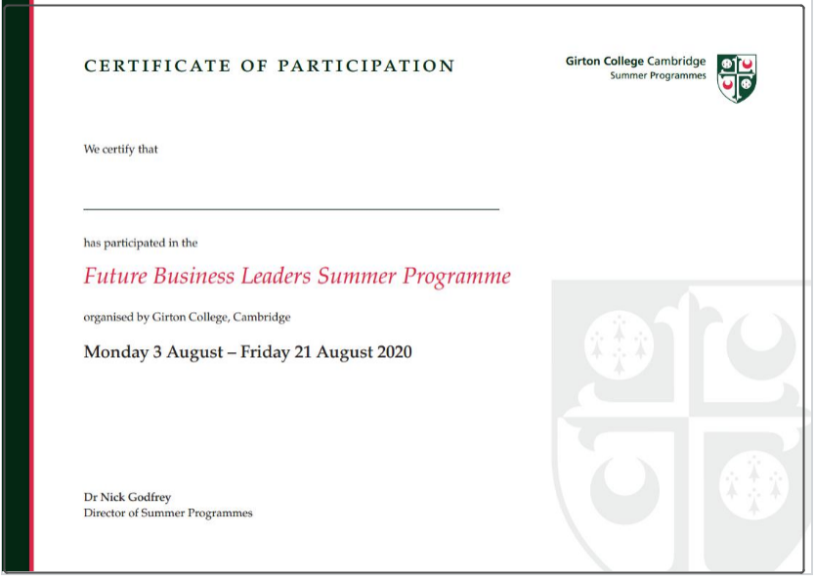

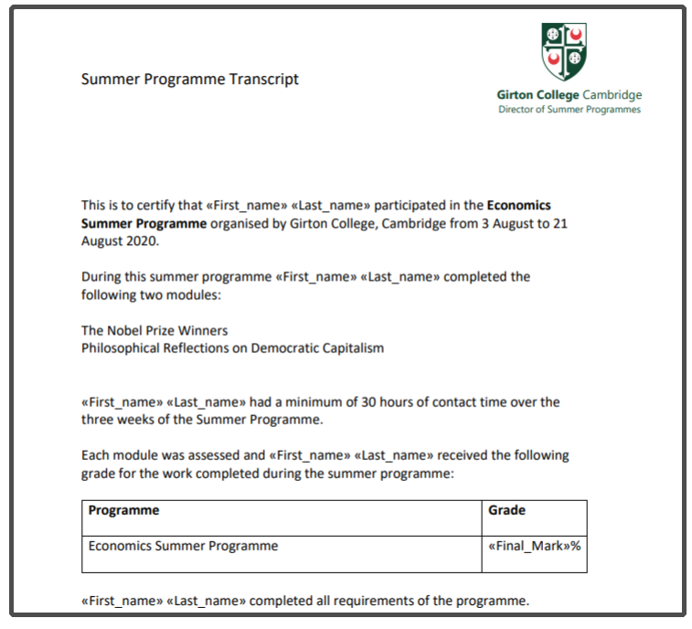
图：剑桥大学格顿学院项目证书与成绩单样图

【项目费用】
项目总费用 | 人民币14,850元
费用包括： | 学杂费，以及项目服务费

五、项目申请
- 项目名额
2022年暑期剑桥大学格顿学院在线未来商业领袖项目，我校选拔名额为XX名。
- 项目申请截止日期：2022年6月X日
- 选拔要求
- 仅限本校全日制在校生，本科和研究生均可申请；成绩优异、道德品质好，在校期间未受过纪律处分，身心健康，能顺利完成在线学习任务；
- 外语水平要求（满足一项即可）：托福（IBT）：79，雅思：6.0，四级：500，六级：470，Duolingo：105，专四/专八通过。
- 家庭具有一定经济基础，能够提供访学所需费用；
- 通过全美国际教育协会的项目面试、剑桥大学格顿学院的学术审核、以及我校院系及国际交流处的资格审核。
- 项目申请录取方式和报名流程
- 学生本人提出申请，在学校国际合作交流处（外事处）报名；
- 同时登录项目选拔管理机构 -- 全美国际教育协会网站www.usiea.org 填写《世界名校访学2022-2023学年夏秋项目报名表》，网上报名的时间决定录取的顺序；
- 学生申请资料经初步审核后，参加面试确定预录取名单；
- 学生提交正式申请材料并缴纳项目费用，获得学校录取后参加在线学习；

———————————————————————————————————————
全美国际教育协会官网：www.usiea.org
全美国际教育协会官微：全美国际访学微刊
项目邮箱咨询：visitcambridge@yeah.net

